COMUNICADO DE PRENSA

Würth Elektronik publica una Nota de Aplicación sobre los MLCC
Ferroelectricidad y la dependencia de la capacidad con la tensión
Waldenburg (Alemania), 6 de diciembre de 2023 – Würth Elektronik ha implementado el comportamiento de la capacidad con la tensión de los condensadores cerámicos multicapa (MLCC) en los archivos LTspice de sus productos. La Nota de Aplicación "ANP114" del fabricante de componentes electrónicos y electromecánicos aborda el desarrollo de modelos para condensadores cerámicos multicapa de clase 2 y explica su dependencia de la tensión y frecuencia. De este modo, el uso de los MLCC para requisitos como los de los circuitos de filtrado se simplifica considerablemente para los diseñadores.
Los condensadores cerámicos multicapa (MLCC) son componentes electrónicos que presentan la propiedad de la ferroelectricidad. Pueden mantener una polarización eléctrica permanente incluso sin un campo eléctrico externo, lo que da lugar a una capacidad dependiente de la tensión. La presente Nota de Aplicación arroja luz sobre la dependencia de la tensión y la frecuencia de los MLCC. La guía comienza con una introducción al mundo de la ferroelectricidad y, a continuación, presenta un modelo matemático para el comportamiento capacidad versus tensión de los MLCC cerámicos a partir de un modelo de polarización dipolar. Así los parámetros del modelo se reducen a dos parámetros de ajuste.
Modelo probado por mediciones
A fin de demostrar su idoneidad práctica, se realizaron amplias mediciones en una selección de MLCC del portfolio de Würth Elektronik. Dado que la integral del modelo matemático capacidad-tensión solo contiene expresiones trigonométricas básicas, puede implementarse fácilmente en un software que requiera funciones de carga en lugar de capacidad, por ejemplo, el software de simulación LTspice. El método presentado también resulta muy útil para describir el espectro de capacidad de los MLCC bajo diferentes tensiones continuas.
Contenido:
• Introducción a la ferroelectricidad de los condensadores
• Interpretación de las mediciones de capacidad-tensión
• Modelo matemático de la polarización ferroeléctrica
• Mediciones experimentales y condiciones límite
• Implementación de un modelo dependiente de la frecuencia y la tensión
La Nota de Aplicación forma parte de una extensa recopilación de publicaciones sobre el complejo tema de los condensadores cerámicos multicapa y puede descargarse en: www.we-online.com/ANP114

Imágenes disponibles
Las siguientes imágenes se encuentran disponibles para impresión y descarga en: https://kk.htcm.de/press-releases/wuerth/
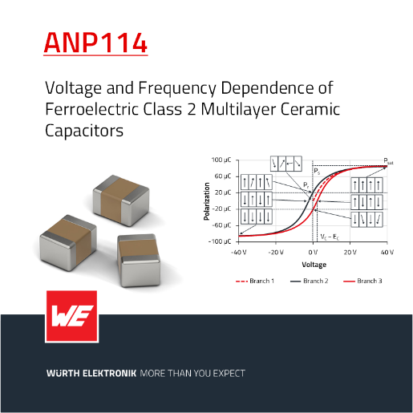Fuente de la imagen: Würth Elektronik  Nota de aplicación que explica las bases de los archivos LTspice | 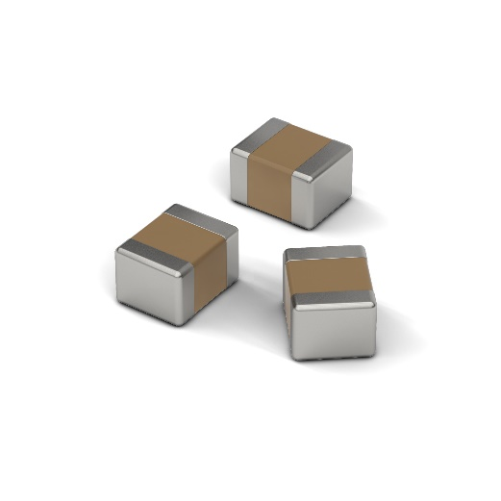Fuente de la imagen: Würth Elektronik  Würth Elektronik ofrece un amplio portfolio de condensadores cerámicos multicapa (MLCC)

Acerca del Grupo Würth Elektronik eiSos
El Grupo Würth Elektronik eiSos es un fabricante de componentes electrónicos y electromecánicos para la industria electrónica, que aporta soluciones electrónicas innovadoras con su liderazgo tecnológico. Würth Elektronik eiSos es uno de los mayores fabricantes europeos de componentes pasivos y opera en 50 países. Sus plantas de producción en Europa, Asia y América del Norte suministran productos a un creciente número de clientes en todo el mundo.

La gama de productos incluye componentes para EMC, inductores, transformadores, componentes de RF, varistores, condensadores, resistencias, cuarzos, osciladores, módulos de alimentación, transferencia de energia inalámbrica, LED‘s, sensores, módulos de radio, conectores, elementos para fuentes de alimentación, interruptores, pulsadores, elementos de montaje, portafusibles, así como soluciones para la comunicación inalámbrica de datos.
La clara vocación de servicio de la empresa se caracteriza por la disponibilidad de todos los componentes del catálogo en stock sin una cantidad mínima de pedido, muestras gratuitas, haciendo hincapié en el soporte técnico con las herramientas de selección proporcionado por el departamento técnico de ventas.
Würth Elektronik forma parte del Grupo Würth, líder del mercado mundial en el desarrollo, la fabricación y la distribución de materiales de montaje y fijación. La empresa emplea a 8.200 trabajadores. En el año 2022, el grupo Würth Elektronik generó una facturación de 1.330 millones de euros.
Würth Elektronik: more than you expect!
Más información en www.we-online.com

Más información:  Würth Elektronik eiSos GmbH & Co. KG  Sarah Hurst  Clarita-Bernhard-Strasse 9  81249 München  Alemania  Tel.: +49 7942 945-5186  Correo electrónico:  sarah.hurst@we-online.de  www.we-online.com | Contacto para la prensa:  HighTech communications GmbH  Brigitte Basilio  Brunhamstrasse 21  81249 München  Alemania  Tel.: +49 89 500778-20  Correo electrónico: b.basilio@htcm.de  www.htcm.de

